Gatter bauen: Schaltung 1
Johannes-Gymnasium Lahnstein Informatik GK MSS11

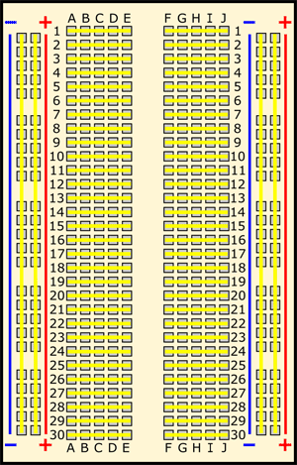
Schritt 1: Schaltung nachbauen

- Schaut euch die Bilder der Schaltung genau an.
- Ziel: Schaltung nachbauen
- Besorgt euch dazu das benötigte Material.

Schritt 2: Schaltung analysieren

- Beschreibe in Worten, was diese Schaltung bewirkt. Was passiert, wenn du den Schalter drückst?

- Halte das Verhalten der Schaltung tabellarisch fest:

Schalter | Lampe leuchtet?
Nicht aktiv
Aktiv

- Überlege dir alltägliche Beispiele, wo solche eine Schaltung Verwendung finden könnten.

- Informiere dich, wie ein Transistor funktioniert. Erkläre dann der folgenden Skizze die Funktionsweise der Schaltung.

